[TAJUK ACARA ANDA]
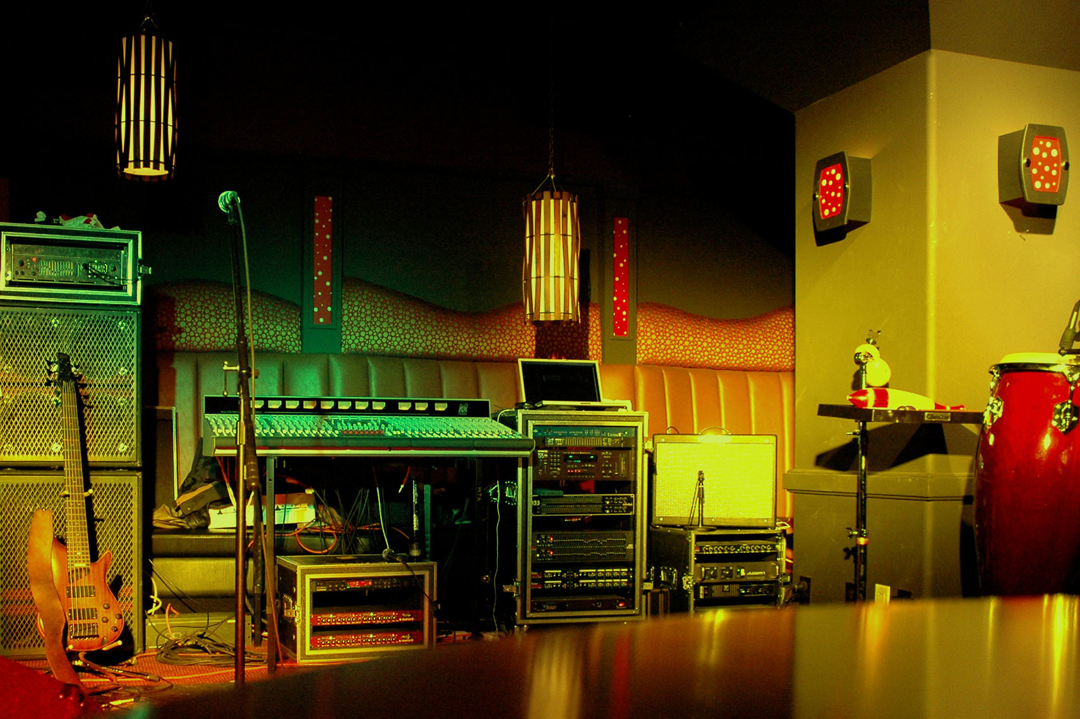
  - [Subtajuk/Perihalan Acara]
[Untuk menggantikan mana-mana teks ruang letak (seperti ini), hanya memilihnya kemudian mula menaip. (Jangan sertakan ruang di bahagian kanan atau kiri aksara dalam pemilihan anda.)
Utuk menggantikan gambar, hanya memadamkannya, kemudian pada tab Selitkan, klik Gambar.
Perlu menambahkan teks? Dapatkan mana-mana pemformatan teks yang anda lihat dalam risalah ini dengan hanya satu klik pada tab Rumah, dalam kumpulan Gaya.]
[Tarikh Acara] [Masa Acara]
[Nama Lokasi], [Alamat Jalan], [Bandar, Poskod]
[Alamat Web], [E-mel]

